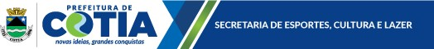

CAMPEONATO MUNICIPAL DE FUTEBOL 2018
DEPARTAMENTO DISCIPLINAR

Considerando o lançamento do Campeonato Municipal de Cotia 2018, realizado no último dia 23 de março de 2018, nas dependências do Ginásio de Esportes, ficou estabelecido que o Campeonato Municipal de Futebol terá inicio dia 28 de Abril de 2018, é a presente para baixo apresentar a comissão da JUNTA JULGADORA DESPORTIVA DE COTIA (JJDC):

- MARIO MIRANDA SOARES
- MAURO D. HOLSAPFEL
- DRA. REGINA MARGARET
- DR. GILSON GOIS

SUPLENTES:

- DAVI SEVERINO DA SILVA
- DOUGLAS DA CONCEIÇÃO

Cotia, 23 de março de 2018

GILSON GOIS

